**Отчет:**

**Лабораторная работа № 2**

**Выполнил**

**Сувернев Иван Александрович**

**Студент группы 23ИСз**

# ОГЛАВЛЕНИЕ

ОГЛАВЛЕНИЕ 1

1 ВВОДНАЯ ИНФОРМАЦИЯ 3

1.1 Полное и краткое наименования системы 3

1.2 Перечень документов, на основе которых создается сайт 3

1.3 Плановые сроки начала и окончания работ 3

2 НАЗНАЧЕНИЕ И ЦЕЛИ СОЗДАНИЯ САЙТА 4

2.1 Назначение сайта 4

2.2 Цели создания сайта 4

2.3 Целевая аудитория 4

3 ЭТАПЫ СОЗДАНИЯ САЙТА 4

4 ОСНОВНЫЕ ТРЕБОВАНИЯ К САЙТУ 5

4.1 Требования к структуре и функционированию сайта 5

4.2 Структура сайта 5

4.3 Навигация 6

5 ТРЕБОВАНИЯ К ДИЗАЙНУ САЙТА 7

5.1 Общие требования 7

5.2 Шрифты 7

5.3 Требования к дизайну элементов сайта 8

**5.3.1 Логотип** 8

**5.3.2 Шапка сайта** 8

**5.3.3 Основное и второстепенное меню** 8

**5.3.5 Основное поле контента** 8

**5.3.6 Подложка** 8

6 ОПИСАНИЕ СТРАНИЦ 9

6.1 Главная страница 9

6.2 Страница «Афиша» 9

6.3 Страница «Мероприятия» 9

6.4 Страница «Помощь» 10

6.5 Страница «О театре» 10

6.6 Страница «Фотогалерея» 10

6.7 Страница «Контакты» 11

6.8 Страница «Отзывы» 11

7 ОПИСАНИЕ ФОРМЫ 12

8 СХЕМАТИКА 12

9 СКРИПТЫ 26

# 1 ВВОДНАЯ ИНФОРМАЦИЯ

## 1.1 Полное и краткое наименования системы

Полное наименование системы – Сайт Театра.

Краткое наименование системы – Сайт.

## 1.2 Перечень документов, на основе которых создается сайт

Сайт разрабатывается на основе данного Технического Задания, сопровождающих файлов и документов. Документы, предлагаемые Исполнителем, предварительно согласовываются с Заказчиком.

## 1.3 Плановые сроки начала и окончания работ

Сроки начала и окончания работ определяются в соответствии с согласованными сроками проведения работ, определенными в договоре между заказчиком и исполнителем.

# 2 НАЗНАЧЕНИЕ И ЦЕЛИ СОЗДАНИЯ САЙТА

## 2.1 Назначение сайта

Сайт должен представлять «Театр» в сети интернет, позволять пользователям увидеть афишу нового театрального сезона, ознакомиться с графиком проведения спектаклей, стоимостью, основную информацию о театре, актерах, просмотреть галерею ранее проводимых спектаклей и ознакомиться с текущими акциями и мероприятиями, проводимыми в театре.

## 2.2 Цели создания сайта

Целью создания сайта является привлечение «Театром» новых зрителей и помощь с ознакомлением репертуара театра, информирование о стоимости и графике их проведения.

## 2.3 Целевая аудитория

Целевой аудиторией являются лица различного возрастного контингента, рассматривающие вид культурного досуга.

# 3 ЭТАПЫ СОЗДАНИЯ САЙТА

Разработка сайта для театра включает в себя следующие основные этапы работ:

* + разработку технического задания на создание сайта;
  + разработку макета-прототипа сайта;
  + разработку дизайна web -сайта;
  + использование языка сценариев JavaScript;
  + наполнить сайт материалами заказчика
  + создание интерактивной галереи.

# 4 ОСНОВНЫЕ ТРЕБОВАНИЯ К САЙТУ

## 4.1 Требования к структуре и функционированию сайта

Требования к структуре сайта:

* + присутствие навигационных цепочек;
  + неизменность структуры при увеличении или уменьшении количества категорий и подкатегорий;
  + соблюдение правила 3-х кликов (уровень вложенности веб-страниц не превышает 4);
  + наличие ссылки на главную страницу с любой страницы сайта;
  + такие разделы, как «Афиша» и «Мероприятия», следует размещать в одном клике от главной, желательно в её верхней части. Они должны быть хорошо заметны и доступны для пользователей;
  + наличие карты сайта для посетителей.

Сайт должен состоять из взаимосвязанных разделов с чётко разделенными функциями.

## 4.2 Структура сайта

Сайт должен состоять из следующих разделов:

* 1. Главная страница
     + Акции;
  2. Афиша
     + Премьеры;
     + Лауреаты премий;
     + Весь репертуар;
  3. Мероприятия;
  4. Помощь;
  5. О театре
     + Актерский состав;
     + История театра;
  6. Фотогалерея;
  7. Контакты;
  8. Отзывы.

## 4.3 Навигация

К навигации на сайте предъявляются следующие требования:

* + навигационные элементы меню должны быть хорошо видимыми на сайте и понятными для пользователей.
  + меню (список гиперссылок) должно располагаться в верхней части страницы по горизонтали.
  + у пользователя должна быть возможность перейти из любого раздела в другой, поэтому элементы навигации должны присутствовать на каждой из страниц сайта.
  + для разделов, имеющих подразделы, должно быть предусмотрено выпадающее окно (подменю).
  + наличие ссылок на главную со всех страниц сайта;

# 5 ТРЕБОВАНИЯ К ДИЗАЙНУ САЙТА

## 5.1 Общие требования

* + дизайн сайта выполняется в соответствие с актуальными веб-стандартами;
  + в дизайне должен быть использован один из вариантов цветовой палитры: глубокие темные оттенки (красный, синий, изумрудный), или пастельные тона тех же цветов;
  + все страницы должны быть выполнены в едином стиле, лаконично, выглядеть дорого и со вкусом;
  + ширина сайта должна быть фиксированной и рассчитана на основное разрешение экрана в 1024 пикселей.
  + при добавлении новых элементов на сайт, внешний вид страниц не должен меняться;
  + при увеличении количества информации на одной странице, если она не может в себя вместить полный объем текста или картинок, должен быть осуществлен переход на вторую и последующие страницы с понятным интерфейсом «перехода».

## 5.2 Шрифты

Требования к шрифтовому оформлению сайта:

* + шрифт подбирается на усмотрение дизайнера исполнителя;
  + использование шрифтов без засечек, рекомендуемые для использования шрифты (заголовки – Corbel (без засечек) и основной текст – Bahnschrift SemiLight);
  + шрифты для сайта должны быть системными и отображаться во всех браузерах;
  + размер шрифтов должен обеспечивать удобство восприятия текста и быть не менее 14 пт;
  + текст должен был хорошо читаемым в любом элементе страницы.

## 5.3 Требования к дизайну элементов сайта

### **5.3.1 Логотип**

Для дальнейшей работы был взят логотип с сайта: <https://comedy.nnov.ru/>.

### **5.3.2 Шапка сайта**

В шапке сайта содержится логотип и наименование организации. Шапка сайта должна содержать логотип организации. Логотип является ссылкой на главную страницу сайта.

### **5.3.3 Основное и второстепенное меню**

Основное меню должно располагаться в верхней части окна (под шапкой) и содержать ссылки на все разделы первого уровня.

Второстепенное меню должно располагаться в нижней части окна (под подложкой) и содержать ссылки на все разделы первого уровня.

### **5.3.5 Основное поле контента**

Основное поле контента должно располагаться в центре страницы. В этом поле отображается основное содержание выбранного раздела. Стилевое оформление материалов и их элементов (ссылок, заголовков, основного текста, изображений, форм, таблиц и т. п.) должно быть единым для всех страниц web-сайта.

### **5.3.6 Подложка**

В подложке должна располагаться логотип театра и контактная информация.

# 6 ОПИСАНИЕ СТРАНИЦ

## 6.1 Главная страница

При наведении на «Главная страница» в панели навигации будет представлено раскрывающееся меню в котором просмотреть акции предлагаемые театром. Все страницы выполнены в едином стиле и имеют следующий вид:

* + шапка сайта;
  + главное меню;
  + под шапкой располагается блок с описанием;
  + ниже располагается подложка и второстепенное меню.

## 6.2 Страница «Афиша»

При наведении на «Афишу» в панели навигации будет представлено раскрывающееся меню в котором необходимо выбрать тип спектакля: премьера, лауреат премии, весь репертуар. Все страницы выполнены в едином стиле и имеют следующий вид:

* + шапка сайта;
  + главное меню;
  + под шапкой располагается блок с названием и описанием спектакля;
  + ниже располагается блок с фотографиями спектакля;
  + ниже располагается подложка и второстепенное меню.

## 6.3 Страница «Мероприятия»

На базе театра также проводятся дополнительные мероприятия в виде лекций.

* + шапка сайта;
  + главное меню;
  + под шапкой располагается блок с описанием проводимого мероприятия;
  + ниже располагается блок с изображениями с прошлых выступлений спикеров;
  + ниже располагается подложка и второстепенное меню.

## 6.4 Страница «Помощь»

* + шапка сайта;
  + главное меню;
  + под шапкой – форма для заявки на запрос обратного звонка, для помощи подбора спектакля и бронью билетов;
  + ниже располагается подложка и второстепенное меню.

## 6.5 Страница «О театре»

При наведении на «О театре» в панели навигации будет представлено раскрывающееся меню в котором необходимо выбрать информацию, которая будет представлена пользователю: актерский состав, история театра. Все страницы выполнены в едином стиле и имеют следующий вид:

* + шапка сайта;
  + главное меню;
  + под шапкой располагается блок с располагается блок с фотографиями актера;
  + ниже располагается блок с именем актера и описанием его опыта работы в театральном мастерстве;
  + ниже располагается подложка и второстепенное меню.

## 6.6 Страница «Фотогалерея»

* + шапка сайта;
  + главное меню;
  + под шапкой располагается блок с фотографиями спектакля;
  + ниже располагается блок с его названием;
  + ниже располагается подложка и второстепенное меню.

## 6.7 Страница «Контакты»

* + шапка сайта;
  + главное меню;
  + под шапкой располагается блок с контактной информацией театра (адрес, телефон, адрес электронной почты, схема проезда);
  + ниже располагается подложка и второстепенное меню.

## 6.8 Страница «Отзывы»

* + шапка сайта;
  + главное меню;
  + блок с отзывами;
  + блок для написания отзывов;
  + ниже располагается подложка и второстепенное меню.

# 7 ОПИСАНИЕ ФОРМЫ

* + заголовок формы – «Заявка на обратный звонок»;
  + поле ввода «ФИО»;
  + поле ввода «Телефон»;
  + поле ввода «Вид помощи» (указывается «Подбор спектакля» или «Бронь билетов»);
  + кнопка «заказать обратный звонок».

# 8 СХЕМАТИКА

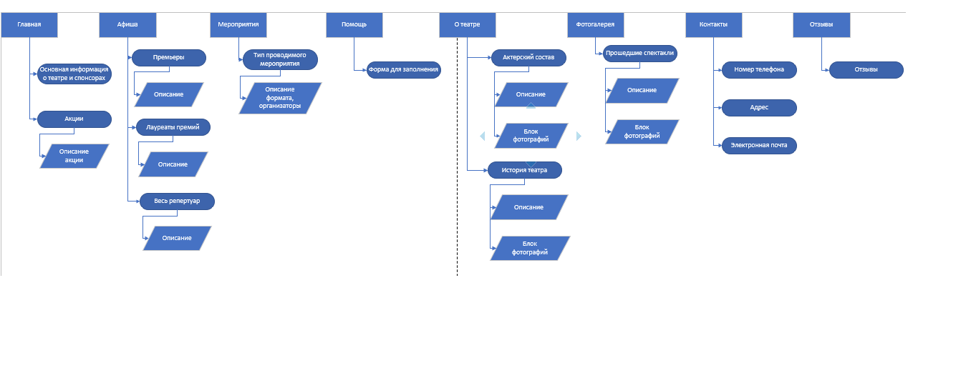

Рисунок 1 – Схема структуры сайта

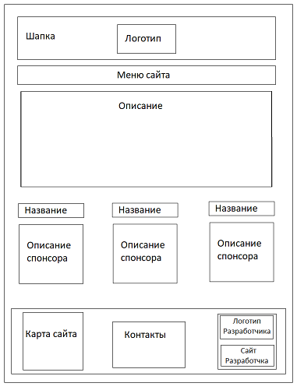

Рисунок 2 – Схема страницы "Главная страница" схема актуальна для станицы «Акции»

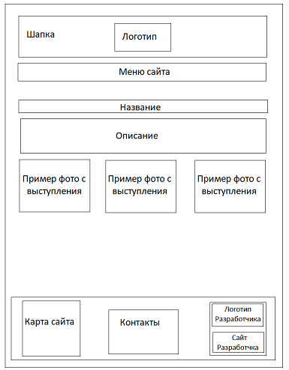

Рисунок 3 – Схема страницы "Афиша" схема одинакова для следующих страниц: Премьеры, лауреаты премий, Весь репертуар

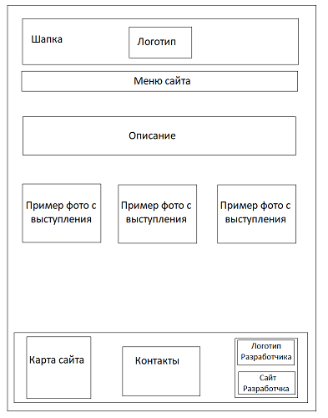

Рисунок 4 – Схема страницы "Мероприятия"

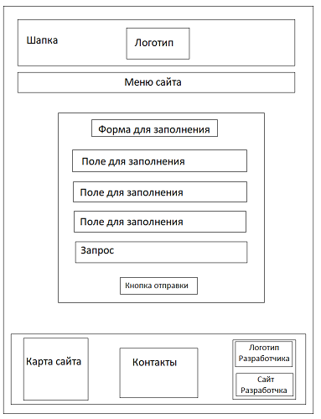

Рисунок 5 – Схема страницы "Помощь"

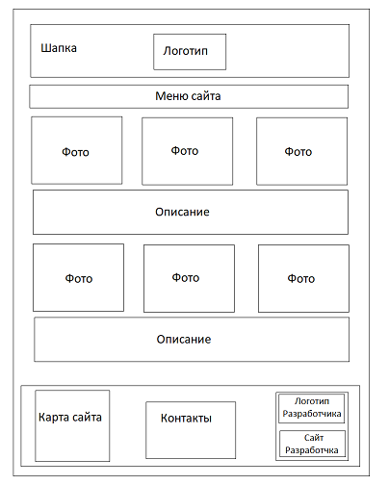

Рисунок 6 – Схема страницы Схема страницы "О театре" схема одинакова для следующих страниц: Актерский состав, история театра

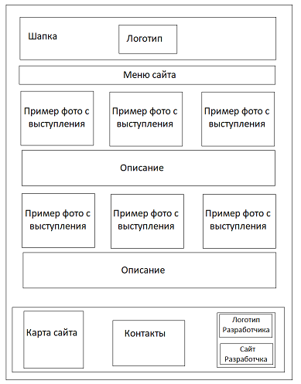

Рисунок 7 – Схема страницы "Фотогалерея"

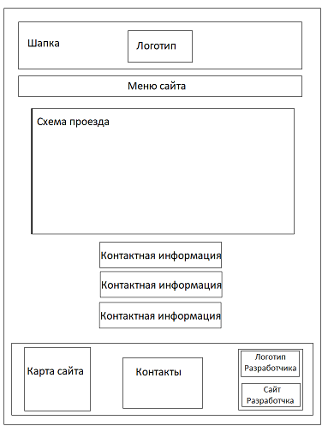

Рисунок 8 – Схема страницы "Контакты"

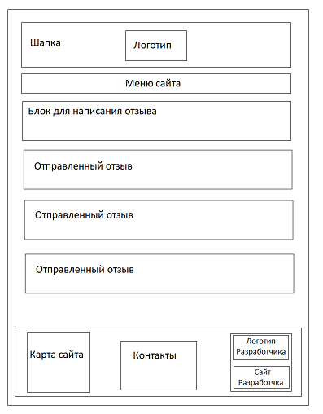

Рисунок 9 – Схема страницы "Отзывы"

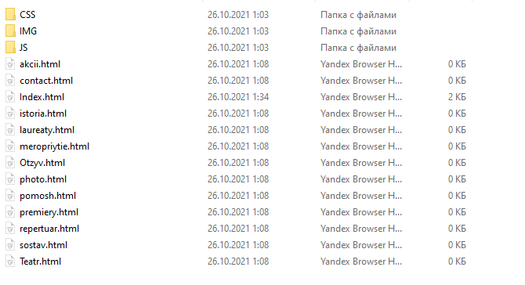

Рисунок 10 – Организация папки сайта

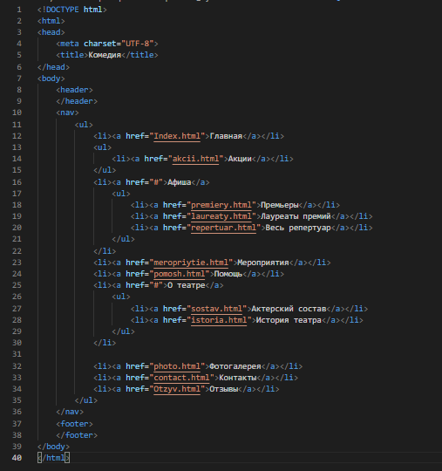

Рисунок 11 – Разметка страницы "Главная"

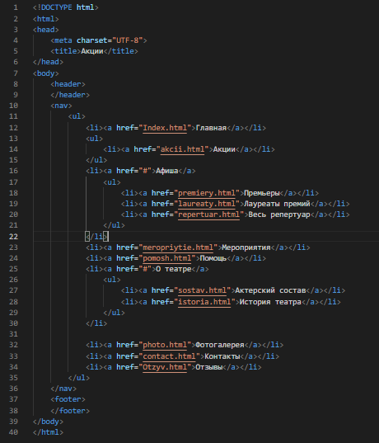

Рисунок 12 – Разметка страницы "Акции"

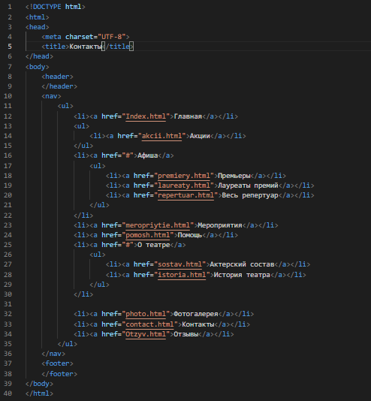

Рисунок 13 – Разметка страницы "Контакты"

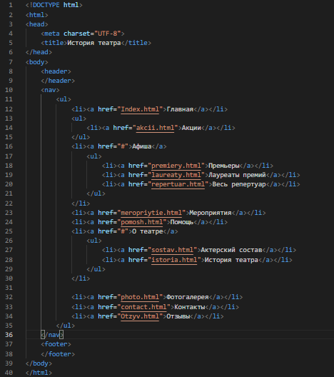

Рисунок 14– Разметка страницы "История театра"

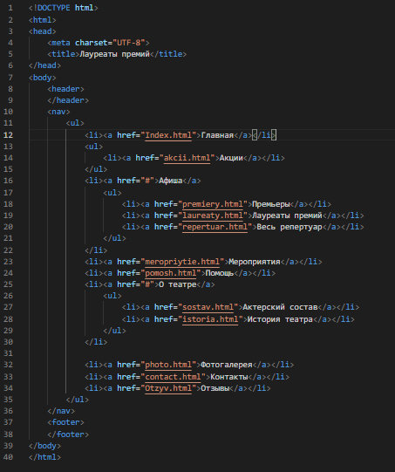

Рисунок 15 – Разметка страницы "Лауреаты премий"

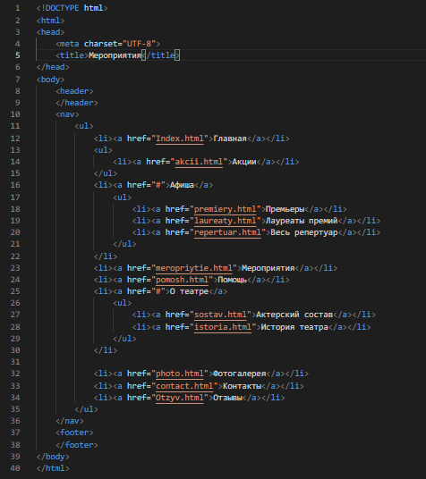

Рисунок 16 – Разметка страницы "Мероприятия"

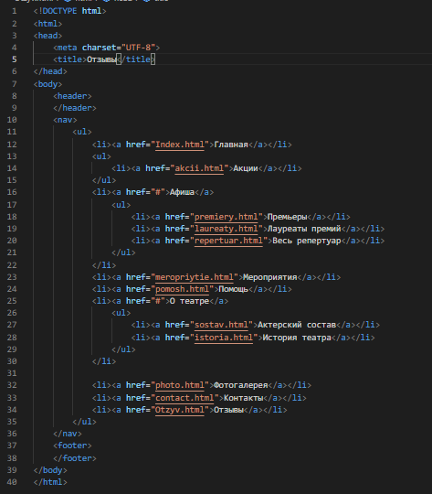

Рисунок 17 – Разметка страницы "Отзывы"

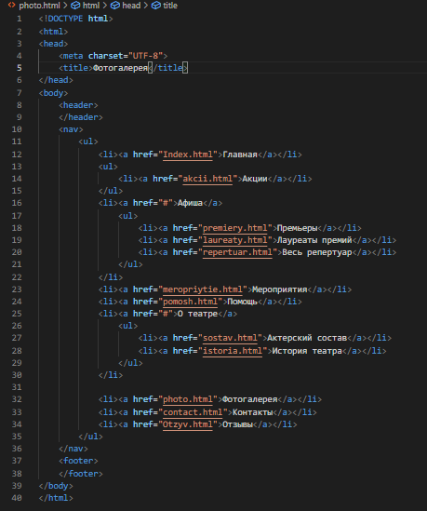

Рисунок 18 – Разметка страницы "Фотогалерея"

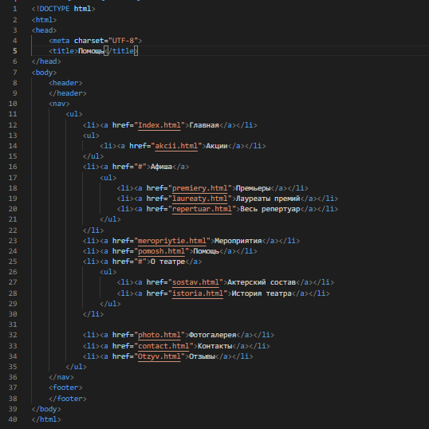

Рисунок 19 – Разметка страницы "Помощь"

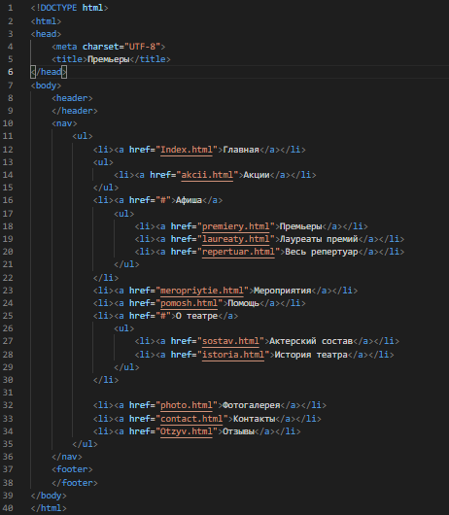

Рисунок 20 – Разметка страницы "Премьеры"

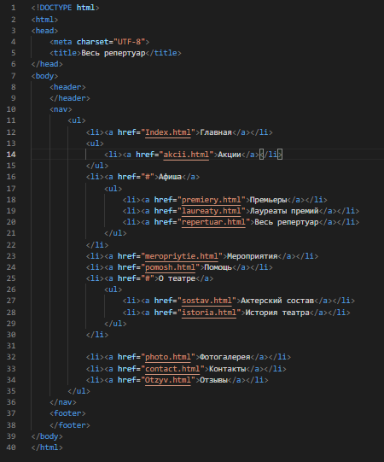

Рисунок 21 – Разметка страницы "Весь репертуар"

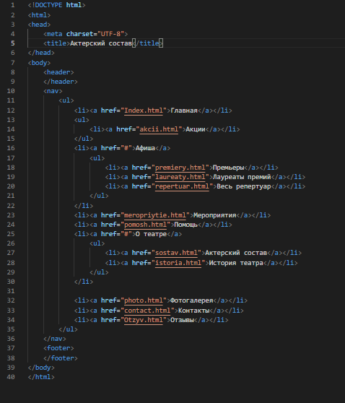

Рисунок 22 – Разметка страницы "Актерский состав"

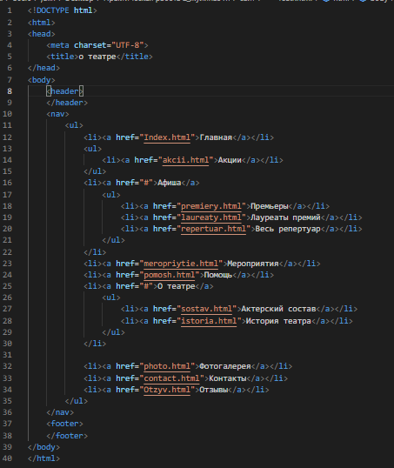

Рисунок 23 – Разметка страницы "О театре"

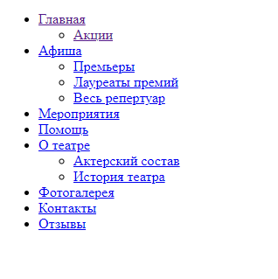

Рисунок 24 – Страница "Главная"

Остальные страницы имеют такой же вид, что и страница «Главная» (Рис. 24). Изменения происходят только в заголовке страницы (<title>).

# 9 СКРИПТЫ

1. Счетчик проведенного на странице времени

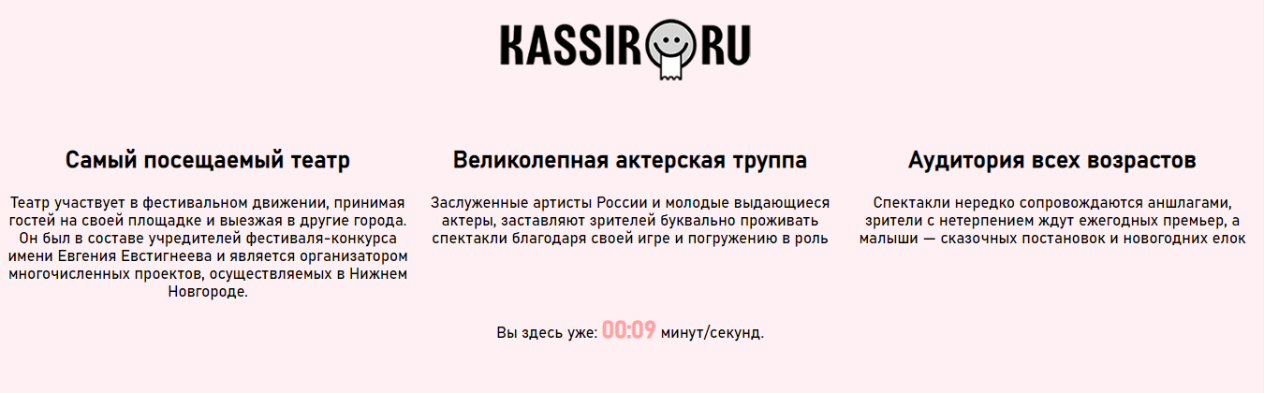

1. Добавление страницы в избранное (<https://hoofless-thirds.000webhostapp.com/Index.html> (был создан для возможности добавления в избранное))



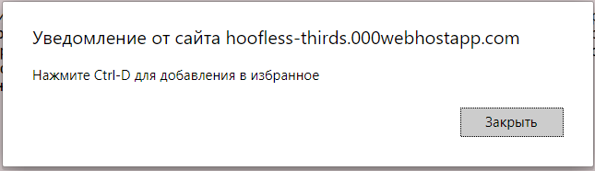

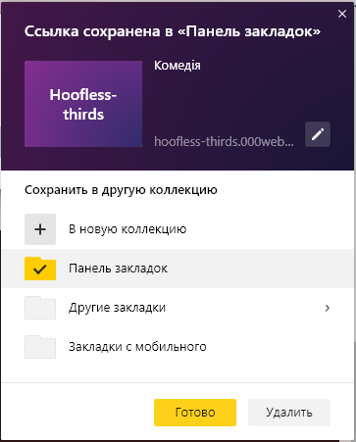

1. Раскрытие дополнительной информации об акции, после нажатия на кнопку

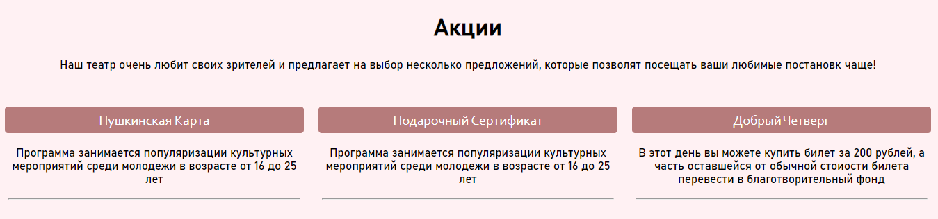

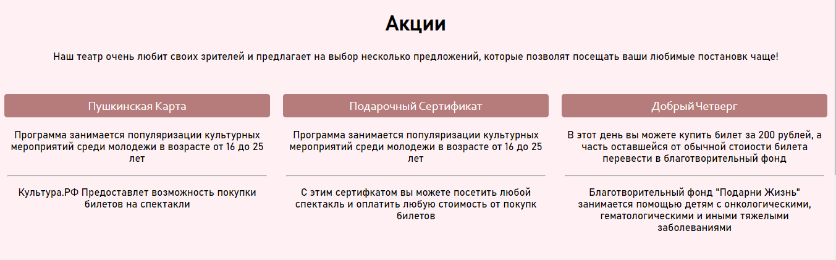

1. Карусель изображений с переключением

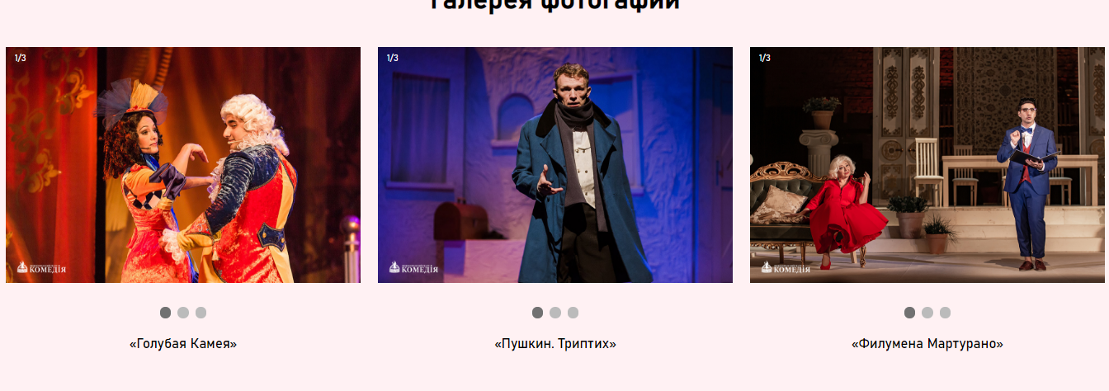

1. Появление уведомления и информацией из формы после ее отправления

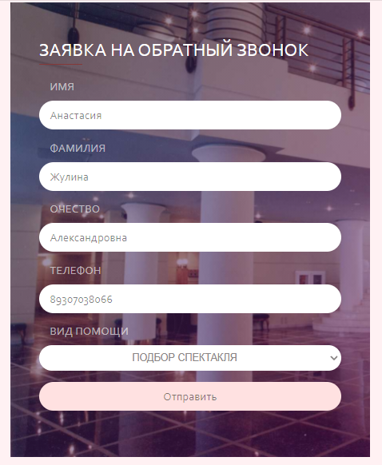

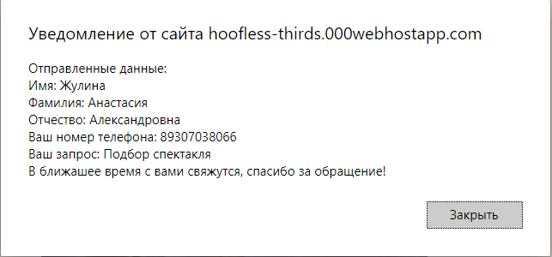

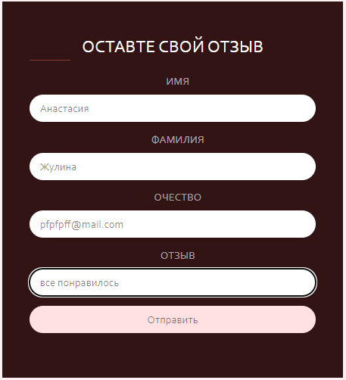

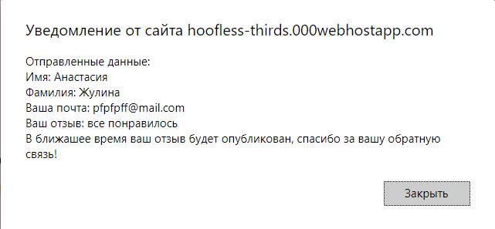

1. Подключение внешнего файла JS для отображения времени проведенного на сайте



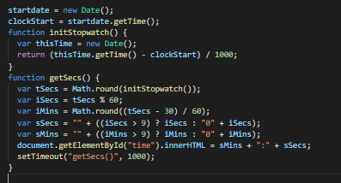

Код скрипта

1. Подключение внешнего файла JS для добавления в избранное



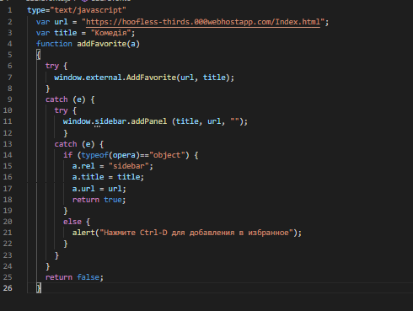

Код скрипта

1. Скрипт для раскрытия информации об акциях

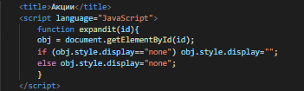

1. Скрипт для карусели изображений



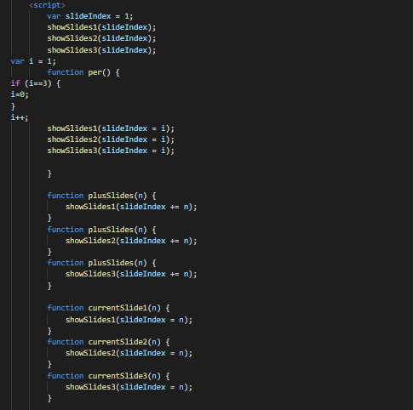

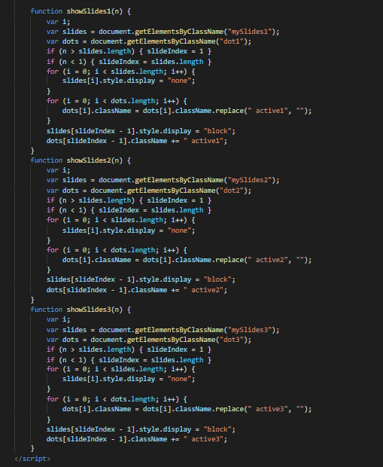

1. Скрипт для выведения уведомления после заполнения формы

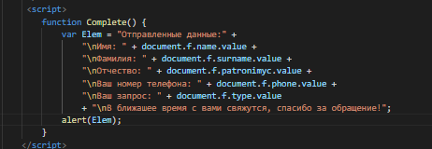

Для формы «помощь»

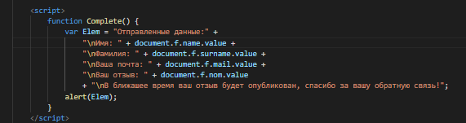

Для формы отзывов